 

Avance 1. Análisis exploratorio de los datos

Análisis de Anaqueles BimboNet

Equipo 14

Integrantes del equipo:

* Giancarlo Franco Carrillo A01638108
* Luis Fernando Rivera Albarrán A01209133
* Brandon Vladimir Montoya López A01209115

**Contexto General**

El entregable de esta semana no será un análisis exploratorio de los datos. Por el momento Bimbo no nos ha proporcionado datos reales. Esto es algo que parece cambiará en el futuro, pero existe incertidumbre sobre cuándo. Para superar esta limitación, se propone la generación de un dataset sintético. Por lo que el entregable de esta semana se centrara en los esfuerzos del equipo de generar datasets sintéticos mediante diversas técnicas.

La lista de productos más vendidos de Bimbo es:

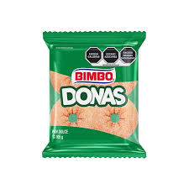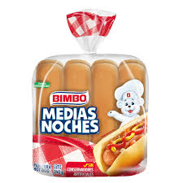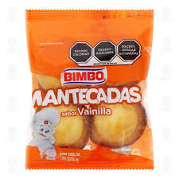

Y las de productos Barcel:

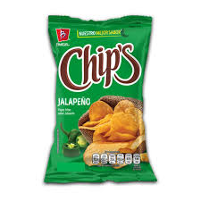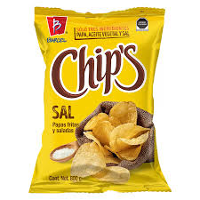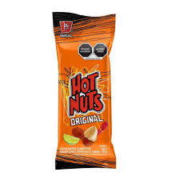

En la etapa inicial, se contempla la creación de modelos 3D de los productos utilizando “Instant Mesh”, permitiendo obtener representaciones geométricas básicas. Como una futura iteración para incrementar el realismo de los datos sintéticos, se explorará la utilización de NeRF (Neural Radiance Fields) para la reconstrucción de escenas más complejas y con mayor fidelidad visual. Donde exploraremos tomar fotos nosotros de los productos para intentar mejorar la calidad y la cantidad de estas. Los modelos 3D generados serán exportados y refinados en formatos compatibles para su posterior uso en el entrenamiento y evaluación del modelo SAM reentrenado, buscando así una solución robusta y adaptable para el reconocimiento de la presencia o ausencia de objetos en anaqueles de Bimbo.

**Ejemplos de Renders:**

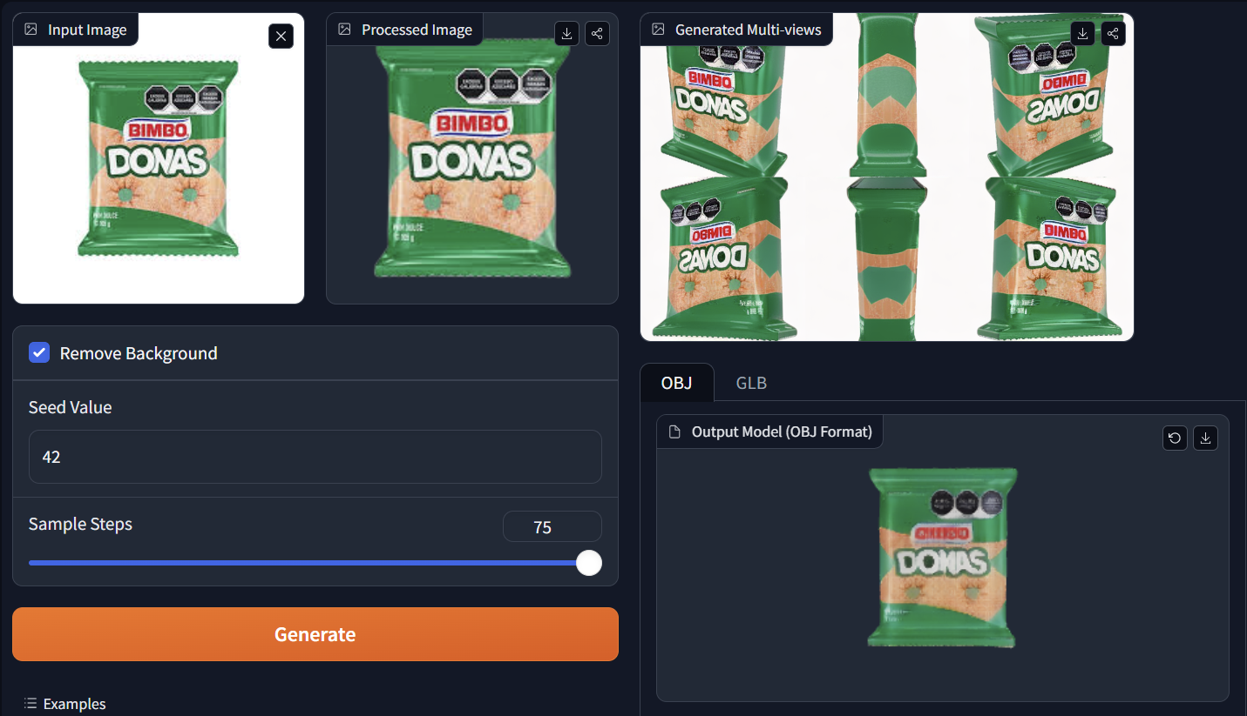

Para la fase de generación de datos sintéticos, se incorporará la herramienta BlenderProc, un pipeline procedural para Blender diseñado para la creación automatizada de grandes conjuntos de datos de entrenamiento realistas. BlenderProc permitirá la colocación aleatoria de los modelos 3D de los productos Bimbo en entornos virtuales, variando factores como la iluminación, la pose de los objetos, el nivel de oclusión y el fondo de la escena. Este enfoque facilitará la producción eficiente de un volumen significativo de imágenes etiquetadas automáticamente con máscaras de segmentación precisas, abordando la problemática de la insuficiencia de datos reales y proporcionando al modelo SAM reentrenado la diversidad necesaria para generalizar de manera efectiva en escenarios del mundo real.

**Generacion de datos sinteticos mediante Blenderproc**

El script desarrollado en BlenderProc tiene como objetivo la generación automatizada de un dataset sintético diverso y preciso para el entrenamiento de modelos de inteligencia artificial en el reconocimiento de productos BIMBO como donas y mantecadas.

El proceso se inicia con la carga de modelos 3D de los objetos, creados previamente con InstantMesh, para posteriormente renderizar escenas fotorealistas. Durante el renderizado, se configuran materiales con propiedades físicas aleatorias para introducir variación visual y se simulan fuentes de luz realistas para generar sombras y reflejos convincentes. Se posicionan estratégicamente múltiples cámaras alrededor de los objetos, capturando así diversas perspectivas. El script genera imágenes RGB, mapas de profundidad y anotaciones de segmentación para cada vista de cámara.

Finalmente, los resultados, que consisten en las imágenes renderizadas y sus correspondientes anotaciones, se exportan en formato HDF5 para su uso eficiente en el entrenamiento de modelos de IA, además de guardarse como PNG para una visualización rápida. Este flujo de trabajo permite la creación de un dataset sintético con parámetros personalizables como el número de escenas, ángulos de cámara, propiedades de materiales e iluminación, y resolución de renderizado.

**Reentrenamiento del modelo**

El proceso de reentrenamiento del modelo Segment Anything Model (SAM) se fundamenta en el dataset sintético generado, el cual provee un conjunto de imágenes rigurosamente anotadas con máscaras de segmentación para los productos BIMBO de interés. La adaptación del pipeline de entrenamiento de SAM implica ajustar la configuración preexistente del modelo para que aprenda a identificar y segmentar específicamente las clases de productos presentes en el dataset sintético. Este proceso de ajuste fino permitirá que SAM, originalmente entrenado en un vasto conjunto de datos genéricos, se especialice en el reconocimiento preciso de los productos BIMBO relevantes para las aplicaciones del proyecto.

Nuestra intención es que la evaluación del modelo SAM reentrenado se lleva a cabo mediante la validación de su rendimiento utilizando un conjunto de imágenes reales de anaqueles de Bimbo que contengan los productos objetivo. Para cuantificar la eficacia de la segmentación, se emplearán métricas estándar como la Intersección sobre Unión (IoU), la precisión y el recall. El análisis detallado de los errores de segmentación identificados durante esta fase proporcionará una retroalimentación crucial que se incorporará en la etapa de generación de datos sintéticos, permitiendo refinar y mejorar la calidad del dataset.

El proceso de iteración y optimización será cíclico, involucrando ajustes en diversos aspectos como la calidad y variedad de los modelos 3D, especialmente aquellos obtenidos mediante NeRF, los parámetros de iluminación y sombra en BlenderProc para lograr simulaciones más realistas, y los hiperparámetros del propio modelo SAM.

Cada ciclo culminará con un nuevo reentrenamiento utilizando los datos sintéticos mejorados, buscando una convergencia hacia un modelo de segmentación robusto y preciso para el reconocimiento de productos Bimbo en entornos reales.

**Estatus actual:**

Contamos con “.obj” para seis objetos colchones, donas, mantecadas, medianoches, pan de caja y takis. Con estos objetos y un script de BlenderProc que hemos creado, realizamos 10 escenarios diferentes en los cuales se colocan de manera aleatoria los diferentes .obj en un espacio determinado. De estos 10 escenarios obtuvimos 10 ángulos diferentes por escenario. Sin embargo, estos escenarios tienen dos problemas.

**Problemas encontrados:**

Los modelos se están encimando y no se alcanzan a distinguir ya que los archivos .obj no están siendo interpretados correctamente tanto en blender como en blenderproc, generando imágenes en escalas de grises y sin textura.

Al tener todos los objetos el mismo “material” la segmentación también está considerando todos los objetos como uno mismo.

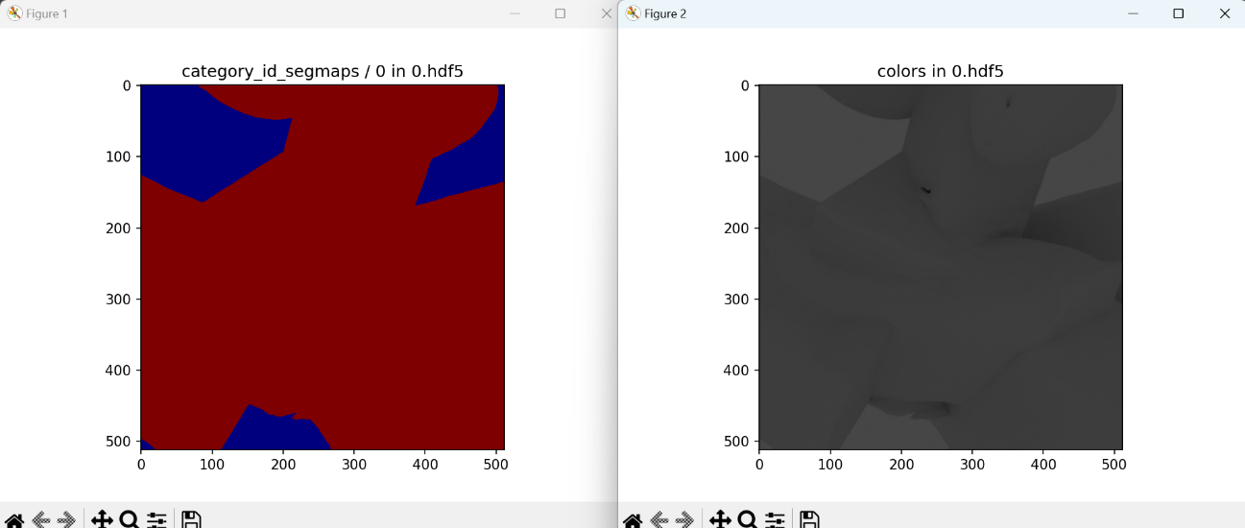

La visualización en Blender nos ayuda a tener una primera visualización de los modelos, aunque no son perfectos y sufre el mismo problema de lectura de color, también tenemos que aplicarles una transformación en la escala para corregir y ajustar la diferencia entre productos

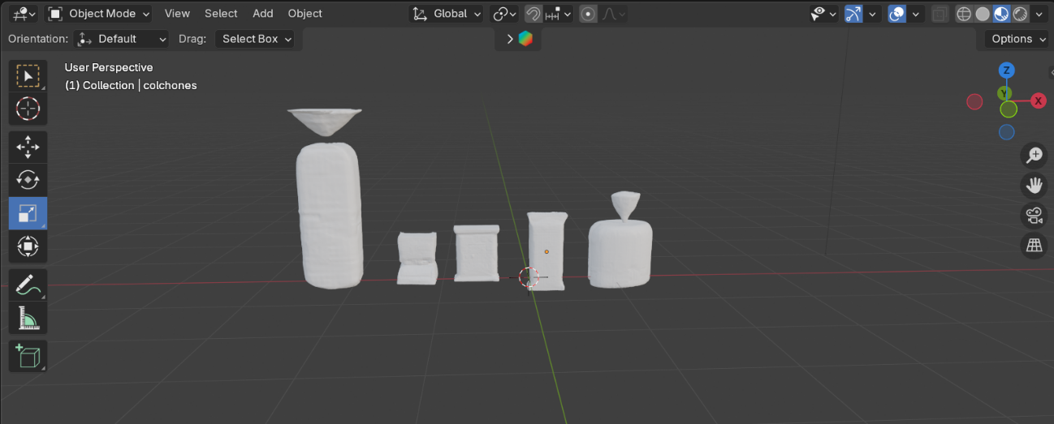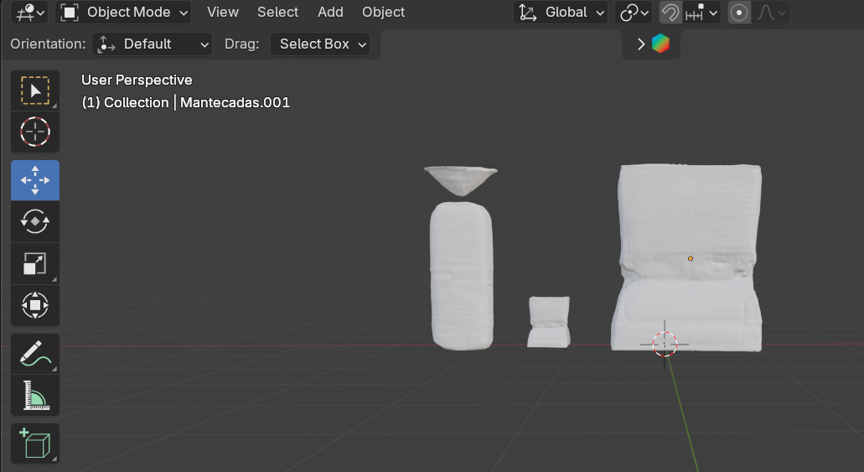

**Github:** [GitHub - MrLourlo/Proyecto_Integrador_Anaqueles](https://github.com/MrLourlo/Proyecto_Integrador_Anaqueles)